SỞ GD & ĐT BẮC NINH  TRƯỜNG THPT LÝ THÁI TỔ  ĐỀ THI CHÍNH THỨC  (Đề thi gồm có 6 trang) | ĐỀ THI THỬ THPT QUỐC GIA LẦN 1 NĂM HỌC 2019 – 2020  Môn: Toán – Lớp 12  Thời gian làm bài: 90 phút (không kể thời gian phát đề)

Họ, tên thí sinh:...............................................................................  Số báo danh: ...................................................................................
  Mã đề thi 101

Câu 1: Cho hàm số có đồ thị như hình vẽ bên. Mệnh đề nào dưới đây đúng? | 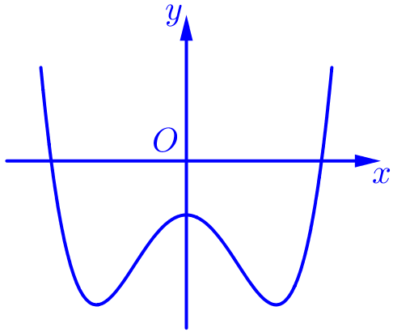
A. B. C. D.
Câu 2: Cho hình hộp chữ nhật Các đường chéo của các hình chữ nhật lần lượt là Thể tích khối hộp chữ nhật đã cho là:
A. B. C. D.
Câu 3: Cắt một khối trụ cho trước bởi một mặt phẳng vuông góc với trục thì được hai khối trụ mới có tổng diện tích toàn phần nhiều hơn diện tích toàn phần của khối trụ ban đầu Biết chiều cao của khối trụ ban đầu là tính tổng diện tích toàn phần của hai khối trụ mới.
A. B. C. D.
Câu 4: Số các đường tiệm cận của đồ thị hàm số là:
A. B. C. D.
Câu 5: Cho hàm số Tìm giá trị của tham số để hàm số liên tục tại
A. B. C. D.
Câu 6: Cho hình chóp có đáy là hình chữ nhật với Hình chiếu của lên mặt phẳng đáy là trung điểm của cạnh góc tạo bởi cạnh và mặt phẳng đáy là Thể tích khối chóp là:
A. B. C. D.
Câu 7: Cho hình nón có độ dài đường sinh bằng và bán kính đường tròn đáy bằng Tính thể tích khối nón tạo bởi hình nón trên.
A. B. C. D.
Câu 8: Một hộp có bi xanh, bi đỏ và bi vàng. Chọn ngẫu nhiên bi sao cho có đủ ba màu. Số cách chọn là:
A. B. C. D.
Câu 9: Bất phương trình có tập nghiệm là:
A. B. C. D.
Câu 10: Tập tất cả các giá trị của tham số để hàm số nghịch biến trên là:
A. B. C. D.
Câu 11: Phương trình có họ nghiệm là:
A. B.
C. D.
Câu 12: Khẳng định nào dưới đây sai?
A. Hàm số là hàm số lẻ B. Hàm số là hàm số lẻ
C. Hàm số là hàm số lẻ D. Hàm số là hàm số lẻ
Câu 13: Cho là hai số dương với thỏa mãn Khi đó, giá trị bằng:
A. B. C. D.
Câu 14: Cho hình lăng trụ đều có cạnh đáy bằng và cạnh bên bằng Thể tích của khối lăng trụ đã cho là:
A. B. C. D.
Câu 15: Giá trị lớn nhất của hàm số trên đoạn bằng:
A. B. C. D.
Câu 16: Biết giới hạn với và là phân số tối giản. Khi đó, giá trị bằng:
A. B. C. D.
Câu 17: Cho là số thực lớn hơn Mệnh đề nào dưới đây đúng?
A. B.
C. D.
Câu 18: Tập nghiệm của phương trình là:
A. B. C. D.
Câu 19: Cho hình trụ có thiết diện qua trục là một hình vuông, diện tích mỗi mặt đáy bằng Tính diện tích xung quanh hình trụ đó.
A. B. C. D.
Câu 20: Cho hàm số có bảng biến thiên như hình vẽ bên. Hàm số đã cho đồng biến trên khoảng nào dưới đây? | 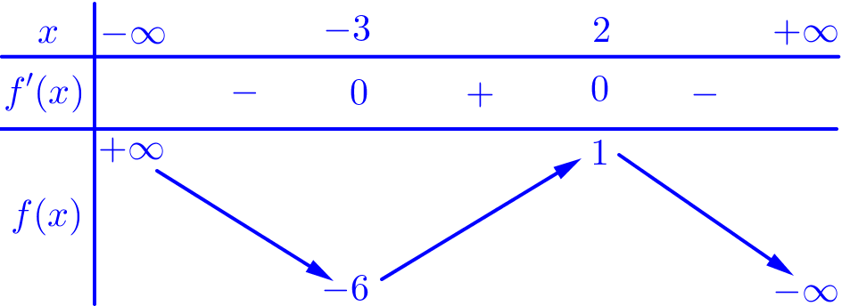

A. B. C. D.
Câu 21: Hệ số góc của tiếp tuyến với đồ thị hàm số tại giao điểm với trục tung là:
A. B. C. D.
Câu 22: Tìm hệ số của trong khai triển của biểu thức
A. B. C. D.
Câu 23: Đường thẳng cắt đồ thị hàm số tại bao nhiêu điểm?
A. B. C. D.
Câu 24: Cho hình lăng trụ đứng có cạnh đáy là tam giác vuông tại có Tính khoảng cách từ đường thẳng đến mặt phẳng
A. B. C. D.
Câu 25: Cho là số thực dương khác Mệnh đề nào dưới đây sai?
A. B. C. D.
Câu 26: Cho hình chóp có đáy là hình vuông. Mặt bên là tam giác đều cạnh và nằm trong mặt phẳng vuông góc với mặt phẳng Thể tích của khối chóp là:
A. B. C. D.
Câu 27: Điểm cực đại của đồ thị hàm số là:
A. B. C. D.
Câu 28: Cho hình chóp có đáy là tam giác vuông tại vuông góc với mặt phẳng đáy. Biết và Bán kính mặt cầu ngoại tiếp hình chóp bằng:
A. B. C. D.
Câu 29: Hàm số nào dưới đây có giá trị nhỏ nhất trên tập xác định?
A. B.
C. D.
Câu 30: Cho hình bát diện đều như hình vẽ. Tổng số cạnh và mặt của hình bát diện bằng bao nhiêu? | 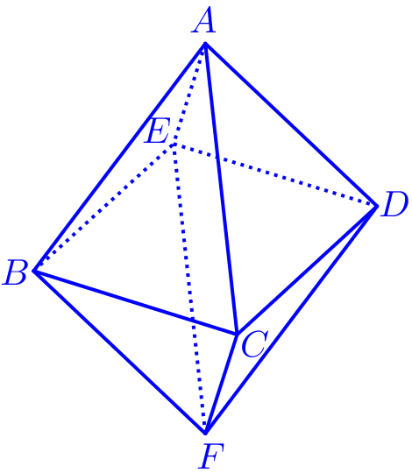

A. B. C. D.
Câu 31: Cho phương trình Có tất cả bao nhiêu giá trị nguyên của tham số thuộc đoạn để phương trình có hai nghiệm phân biệt?
A. B. C. D.
Câu 32: Litva sẽ tham gia vào cộng đồng chung châu Âu sử dụng đồng Euro là đồng tiền chung vào ngày tháng năm Để kỷ niệm thời khắc lịch sử này, chính quyền đất nước này quyết định dùng đồng tiền xu Litas Lithuania cũ của đất nước để xếp một mô hình kim tự tháp (như hình vẽ bên). Biết rằng tầng dưới cùng có đồng và cứ lên thêm một tầng thì số đồng xu giảm đi đồng. Hỏi mô hình Kim tự tháp này có tất cả bao nhiêu tầng? | 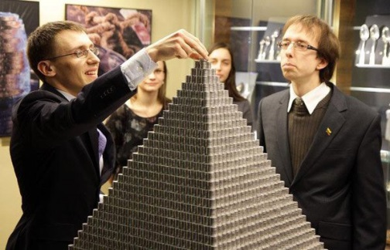
A. 54 B. 50 C. 49 D. 55
Câu 33: Cho hàm số có bảng xét dấu đạo hàm như sau:
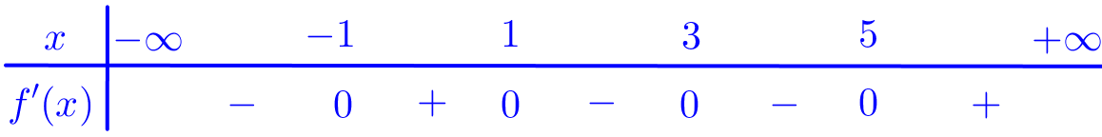
Hàm số nghịch biến trên khoảng nào dưới đây?
A. B. C. D.
Câu 34: Cho mặt cầu có bán kính không đổi. Hình nón thay đổi có đường cao lớn hơn có đỉnh và đường tròn đáy thuộc mặt cầu Thể tích khối nón là và thể tích phần còn lại của khối cầu là Khi thì bán kính của hình nón bằng:
A. B. C. D.
Câu 35: Cho hàm số có đạo hàm trên và có đồ thị như hình vẽ bên. Xét hàm số Giá trị của tham số để giá trị lớn nhất của hàm số trên đoạn bằng là: | 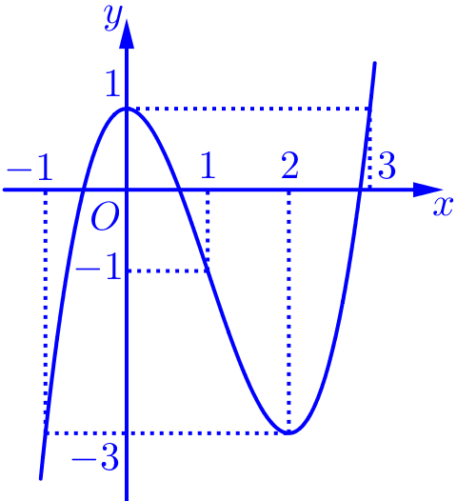
A. B. C. D.
Câu 36: Có tất cả bao nhiêu giá trị nguyên của tham số thuộc khoảng để với mọi cặp hai số có tổng lớn hơn đều đồng thời thỏa mãn và ?
A. B. C. D.
Câu 37: Ông Toán gửi vào một ngân hàng triệu đồng theo thể thức lãi suất kép với lãi suất /tháng. Biết lãi suất không thay đổi trong suốt quá trình gửi. Hỏi sau đúng một năm kể từ lúc bắt đầu gửi tiền vào ngân hàng ông Toán thu được tất cả bao nhiêu tiền (gồm cả gốc và lãi)?
A. triệu đồng B. triệu đồng C. triệu đồng D. triệu đồng

Câu 38: Bạn Bình muốn làm một chiếc thùng hình trụ không đáy từ nguyên liệu là mảnh tôn hình tam giác đều có cạnh bằng Bạn muốn cắt mảnh tôn hình chữ nhật từ mảnh tôn nguyên liệu (với thuộc cạnh tương ứng thuộc cạnh và ) để tạo thành hình trụ có chiều cao bằng Thể tích lớn nhất của chiếc thùng mà bạn Bình có thể làm được là: | 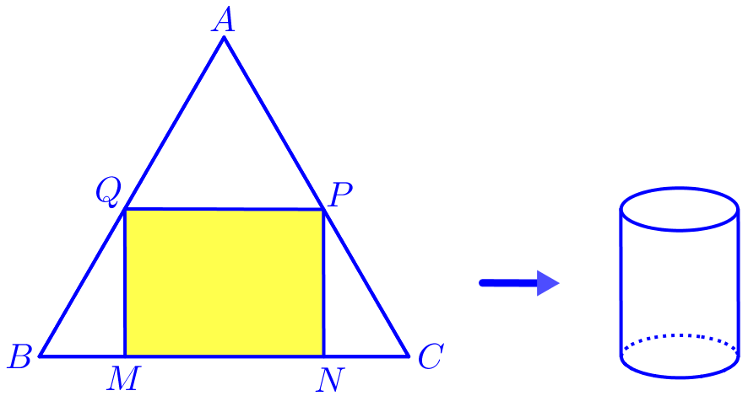
A. B. C. D.
Câu 39: Gọi là tập hợp tất cả các giá trị của tham số để đồ thị hàm số có đúng hai đường tiệm cận. Tổng tất cả các phần tử của tập bằng:
A. B. C. D.
Câu 40: Số các nghiệm nguyên nhỏ hơn của bất phương trình là:
A. B. C. D.
Câu 41: Cho hàm số Có tất cả bao nhiêu giá trị nguyên dương nhỏ hơn của tham số để hàm số xác định với mọi
A. B. C. D.
Câu 42: Cho là đa thức thỏa mãn Tính
A. B. C. D.
Câu 43: Cho hai hàm số có đồ thị lần lượt là và Đường thẳng cắt lần lượt tại và Biết phương trình tiếp tuyến với tại điểm là Khi đó, phương trình tiếp tuyến của tại điểm là:
A. B. C. D.
Câu 44: Cho hình chóp đều có góc giữa mặt bên và mặt đáy bằng là hình chiếu vuông góc của trên mặt phẳng Khoảng cách từ đến bằng Gọi là góc giữa hai mặt phẳng và Khi đó, bằng:
A. B. C. D.
Câu 45: Cho hình chóp có đáy là hình hình bình hành và thể tích khối chóp bằng Biết điểm lần lượt là trung điểm của Thể tích khối đa diện bằng:
A. B. C. D.
Câu 46: Trong không gian cho tam giác đều cạnh bằng là một điểm tùy ý thỏa mãn . Khi đó, quỹ tích điểm là một mặt cầu có bán kính bằng bao nhiêu?
A. B. C. D.
Câu 47: Cho hàm số có đạo hàm trên và có đồ thị hàm số như hình vẽ bên. Có tất cả bao nhiêu giá trị nguyên của tham số để hàm số có đúng hai điểm cực tiểu? | 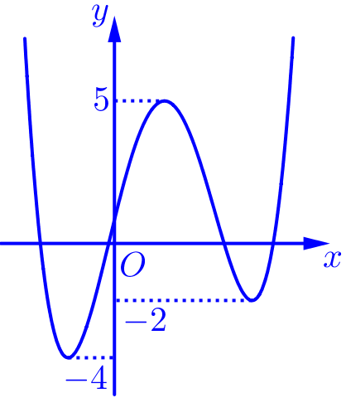

A. B. C. D.
Câu 48: Cho hình hộp chữ nhật Khoảng cách giữa hai đường thẳng và bằng , khoảng cách giữa hai đường thẳng và bằng , khoảng cách giữa hai đường thẳng và bằng Tính thể tính khối hộp chữ nhật đã cho.
A. B. C. D.
Câu 49: Gọi là tập hợp tất cả các giá trị của tham số để đường thẳng cắt đồ thị hàm số tại ba điểm phân biệt sao cho Tổng bình phương tất cả các phần tử của tập hợp là:
A. B. C. D.
Câu 50: Cho tập Trong các số tự nhiên gồm chữ số được lập từ các chữ số thuộc tập chọn ngẫu nhiên một số. Tính xác suất để trong số đó luôn xuất hiện chữ số , các chữ số còn lại đôi một khác nhau.
A. B. C. D.

---------------------- HẾT ----------------------
Thí sinh không được sử dụng tài liệu. Cán bộ coi thi không giải thích gì thêm.
ĐÁP ÁN

Câu | ĐA | Câu | ĐA | Câu | ĐA | Câu | ĐA | Câu | ĐA
1 | D | 11 | D | 21 | A | 31 | A | 41 | A
2 | A | 12 | A | 22 | D | 32 | B | 42 | C
3 | D | 13 | C | 23 | B | 33 | C | 43 | B
4 | B | 14 | C | 24 | A | 34 | B | 44 | A
5 | C | 15 | B | 25 | B | 35 | D | 45 | D
6 | D | 16 | A | 26 | B | 36 | B | 46 | C
7 | D | 17 | C | 27 | D | 37 | B | 47 | A
8 | A | 18 | C | 28 | D | 38 | D | 48 | B
9 | A | 19 | B | 29 | C | 39 | A | 49 | C
10 | C | 20 | C | 30 | A | 40 | D | 50 | A

